ECOSISTEMA DE AUTOMATIZACIÓN IA
PARA FACTURAS DE PROVEEDORES
Documento principal de la entrega final

Caso de uso | Recepción, extracción, validación y aprobación de facturas de proveedores
Orquestador | n8n self-hosted
Motor de IA | OpenAI
Base de datos | Airtable
Canal de entrada y salida | Gmail

Datos ficticios utilizados para demostración académica

Índice
1. Resumen ejecutivo
2. Caso de uso y alcance
3. Arquitectura general
4. Estructura de datos en Airtable
5. Orquestación lógica en n8n
6. Procesamiento con OpenAI
7. Human-in-the-Loop
8. Gestión de errores y resiliencia
9. Seguridad, privacidad y gobernanza
10. Estrategia de optimización de costos y recursos
11. Pruebas y evidencias
12. Enlaces y entregables
13. Conclusiones

1. Resumen ejecutivo
El proyecto implementa un ecosistema de automatización para procesar facturas de proveedores de punta a punta. El flujo recibe la factura por Gmail, valida el archivo, utiliza OpenAI para extraer información estructurada, aplica reglas documentales, registra la trazabilidad en Airtable y detiene el proceso en un punto de aprobación humana antes de ejecutar la decisión final. También contempla rutas de excepción para inconsistencias funcionales y fallas técnicas.
La solución fue diseñada para reducir tareas manuales, mejorar la calidad de los datos, evitar que una factura con errores avance automáticamente y mantener evidencia sobre cada decisión, aprobación, rechazo o incidencia.

2. Caso de uso y alcance

2.1 Problema de negocio
El procesamiento manual de facturas puede generar demoras, errores de carga, falta de trazabilidad y aprobaciones sin suficiente contexto. La automatización propuesta organiza la recepción, interpretación, validación y decisión sobre cada documento.

2.2 Alcance implementado
- Recepción de facturas por Gmail mediante una etiqueta específica.
- Aceptación de archivos PDF, JPG y PNG.
- Carga del documento y extracción con OpenAI.
- Interpretación y normalización del JSON devuelto por la IA.
- Validación de campos obligatorios, fechas, moneda, importes, categoría y confianza.
- Registro de facturas, aprobaciones y errores en Airtable.
- Pausa obligatoria para aprobación o rechazo humano.
- Notificaciones de aprobación, rechazo, error de validación y falla técnica de IA.

2.3 Fuera de alcance de la versión actual
- Validación automática contra registros reales de proveedores y órdenes de compra.
- Detección de facturas duplicadas contra Airtable.
- Registro contable o pago automático en un ERP.
- Uso productivo con datos fiscales reales.

3. Arquitectura general
La arquitectura integra cuatro componentes principales: Gmail como canal de entrada y notificación; n8n como orquestador; OpenAI como motor de interpretación documental; y Airtable como memoria, registro y centro de control.
Componente | Rol | Entrada | Salida
Gmail | Trigger y notificaciones | Correo con adjunto | Mensaje y archivo
n8n | Orquestación y reglas | Mensaje, archivo y datos | Rutas, actualizaciones y alertas
OpenAI | Extracción e interpretación | Factura digital | JSON estructurado
Airtable | Memoria y trazabilidad | Facturas, aprobaciones y errores | Estados y evidencias

El diagrama visual de arquitectura se entrega como archivo independiente en la carpeta 01-arquitectura del repositorio.

4. Estructura de datos en Airtable
Airtable actúa como cerebro relacional del sistema. La base está compuesta por cinco tablas que permiten separar entidades y evitar datos aislados.
Tabla | Objetivo | Campos principales
Facturas | Registro principal del documento y su estado | Número, fecha, moneda, total, categoría, resumen IA, excepción, estado, Thread ID
Proveedores | Datos maestros del proveedor | Razón social, CUIT, correo, condición fiscal, estado
Órdenes de compra | Control de autorizaciones | Número OC, proveedor, fecha, estado, moneda, importe autorizado
Aprobaciones | Trazabilidad de decisiones humanas | Factura, aprobador, estado, fechas, comentario
Logs de errores | Seguimiento de incidencias | Factura, etapa, tipo, descripción, estado, resolución

4.1 Estados de la factura
Los estados definidos permiten seguir la evolución del documento: Pendiente, En validación inicial, Procesado por IA, Requiere revisión, Pendiente de aprobación, Aprobado por humano, Rechazado por humano, Error IA y Finalizado.

4.2 Esquema de transferencia de datos
{
"proveedor": "Servicios Integrales del Sur S.A.",
"cuit_proveedor": "30-00000001-7",
"numero_factura": "A-0001-00004567",
"fecha_emision": "2026-07-24",
"fecha_vencimiento": "2026-08-23",
"moneda": "ARS",
"subtotal": 150000,
"iva": 31500,
"otros_impuestos": 0,
"total": 181500,
"orden_compra": "OC-2026-0789",
"categoria_gasto": "Servicios",
"resumen_ia": "Servicio de consultoría y optimización de procesos.",
"confianza_extraccion": 95
}

5. Orquestación lógica en n8n
El flujo fue construido en n8n y exportado como archivo JSON sanitizado para la entrega pública. Las credenciales, identificadores privados y correos personales fueron eliminados o reemplazados.
- Recepción de factura por Gmail.
- Obtención del mensaje y descarga del adjunto.
- Verificación de existencia de archivo.
- Validación de formato permitido.
- Carga del archivo para procesamiento.
- Extracción de datos con OpenAI.
- Interpretación y normalización de la respuesta.
- Validación documental.
- Registro de la factura en Airtable.
- Decisión: requiere revisión o puede avanzar.
- Creación de aprobación y actualización del estado.
- Envío de solicitud y pausa mediante formulario.
- Aprobación o rechazo humano.
- Actualización de Airtable y notificación final.

5.1 Trigger inteligente
El Gmail Trigger utiliza una etiqueta específica y no procesa indiscriminadamente toda la bandeja. Esto reduce operaciones innecesarias y evita que los correos enviados por el propio flujo reingresen al proceso.

6. Procesamiento con OpenAI
OpenAI recibe el archivo y devuelve exclusivamente un JSON válido con los campos esperados. El prompt prohíbe inventar datos, define formatos de fecha y número, controla las categorías permitidas y solicita un nivel de confianza.

6.1 Optimización de la llamada
- Modelo utilizado: gpt-4.1-mini.
- Límite configurado: max_output_tokens = 1000.
- Entrada dinámica mediante el identificador del archivo procesado.
- Salida estructurada para minimizar texto adicional.

6.2 Validaciones posteriores
- Campos obligatorios: proveedor, CUIT, número, fecha, moneda, total y orden de compra.
- Formato y existencia real de fechas.
- Normalización de moneda a ARS, USD o EUR.
- Importes mayores que cero y comparación entre subtotal, impuestos y total.
- Categoría dentro de una lista controlada.
- Confianza mínima de extracción del 80%.

7. Human-in-the-Loop
Antes de ejecutar la acción crítica, el flujo envía una solicitud de aprobación y queda detenido en un nodo Wait. El formulario exige seleccionar Aprobar o Rechazar y permite dejar un comentario. Solo después de la respuesta humana se actualizan los registros y se envía la notificación correspondiente.

7.1 Justificación del control humano
El punto de control evita que una extracción incorrecta, una alucinación del modelo o una factura no autorizada produzca una decisión definitiva sin supervisión. El humano conserva la responsabilidad sobre la aprobación final.

8. Gestión de errores y resiliencia
Tipo | Detección | Acción | Resultado
Error funcional | Reglas de validación | Registrar incidencia y notificar corrección | Factura en Requiere revisión
Error técnico IA | Salida de error del HTTP Request | Registrar log y enviar alerta | Ejecución controlada
Rechazo humano | Formulario de aprobación | Actualizar aprobación y factura | Notificación de rechazo

8.1 Camino de corrección
Cuando la factura presenta inconsistencias, no continúa hacia aprobación. Se registra el error, se informa al responsable y se solicita una nueva versión corregida. La nueva factura reingresa por Gmail en una ejecución independiente.

9. Seguridad, privacidad y gobernanza
- Las credenciales se administran dentro de n8n y no se incluyen en el repositorio.
- El JSON público fue sanitizado para eliminar credenciales, webhooks, correos e identificadores privados.
- Las pruebas utilizan exclusivamente datos ficticios.
- Se aplica minimización de datos: solo se envían al modelo los documentos necesarios para la extracción.
- Airtable conserva el historial de estados, aprobaciones y errores.
- Las decisiones críticas requieren supervisión humana.
- Las claves API y credenciales deben ocultarse en el video y en las capturas.

9.1 Contingencias
Ante una falla de OpenAI, el flujo utiliza la salida de error y registra la incidencia. Ante errores documentales, detiene la aprobación. Las fallas de Gmail o Airtable deben gestionarse mediante revisión de ejecuciones y reintento controlado.

10. Estrategia de optimización de costos y recursos
Alternativa | Ventajas | Limitaciones | Decisión
n8n self-hosted | Flexibilidad, control, bajo costo fijo | Requiere instalación y mantenimiento | Seleccionado
Make/Zapier | Configuración rápida | Límites y costo por operación | No seleccionado
GPT-4.1 mini | Costo bajo y capacidad suficiente | Menor capacidad que modelos grandes | Seleccionado
Claude | Lectura extensa y razonamiento | No necesario para factura de una página | Alternativa
Batch API | Ahorro en procesamiento masivo | No adecuado para aprobación en tiempo real | Uso futuro
El modelo económico se utiliza para una tarea mecánica y estructurada: extracción de campos de una factura. La salida se limita a 1000 tokens y se usa un JSON compacto. Claude o modelos más potentes se reservarían para documentos extensos o análisis complejos. La API Batch sería conveniente para grandes volúmenes sin necesidad de respuesta inmediata, pero no para este flujo HITL.

11. Pruebas y evidencias
Caso | Entrada | Resultado esperado | Evidencia
1. Aprobación | Factura válida | Aprobado por humano y notificación | Captura pendiente de adjuntar
2. Rechazo | Factura válida | Rechazado por humano y comentario | Captura pendiente de adjuntar
3. Error de importes | Total inconsistente | Log de validación y solicitud de corrección | Captura disponible
4. Error técnico IA | Modelo inválido o API fallida | Log técnico y alerta | Captura pendiente de adjuntar
5. Archivo no procesable | Sin adjunto o formato no permitido | Fin controlado sin crear factura | Captura pendiente de adjuntar

12. Enlaces y entregables
Elemento | Enlace o ubicación
Repositorio público | GITHUB
Airtable Shared View | Abrir base pública de Airtable
Video demo | 04-evidencias/
Diagrama de arquitectura | 01-arquitectura/
JSON sanitizado de n8n | 02-flujo-n8n/
Documento principal | 03-documentacion/
Capturas | 04-evidencias/

13. Conclusiones
La solución demuestra la integración de una base dinámica, un motor de IA, un orquestador y un canal de comunicación dentro de un proceso de negocio realista. El diseño combina automatización con control humano, rutas de error y trazabilidad. La versión actual constituye un MVP académico funcional y deja identificadas las extensiones necesarias para una implementación productiva: validación automática contra proveedores y órdenes de compra, detección de duplicados, integración con ERP y gestión más avanzada de seguridad y monitoreo.

Anexo A. Evidencias del flujo implementado
Las siguientes capturas documentan la configuración y los resultados observados durante las pruebas del ecosistema. Se utilizaron facturas y datos ficticios.
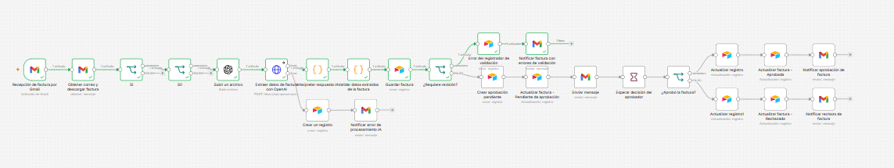
Figura 1. Vista general del flujo implementado en n8n.
La captura permite identificar el trigger de Gmail, validaciones de archivo, procesamiento con OpenAI, registro en Airtable, gestión de excepciones, aprobación humana y notificaciones finales.

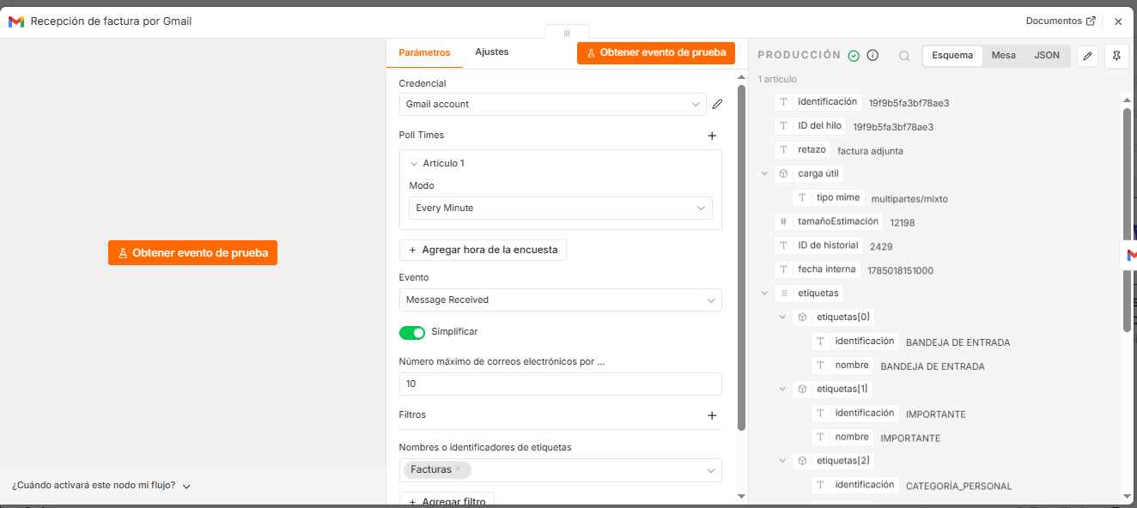
Figura 2. Configuración del Gmail Trigger.
El disparador consulta Gmail cada minuto y utiliza la etiqueta Facturas para limitar el ingreso de mensajes al proceso.

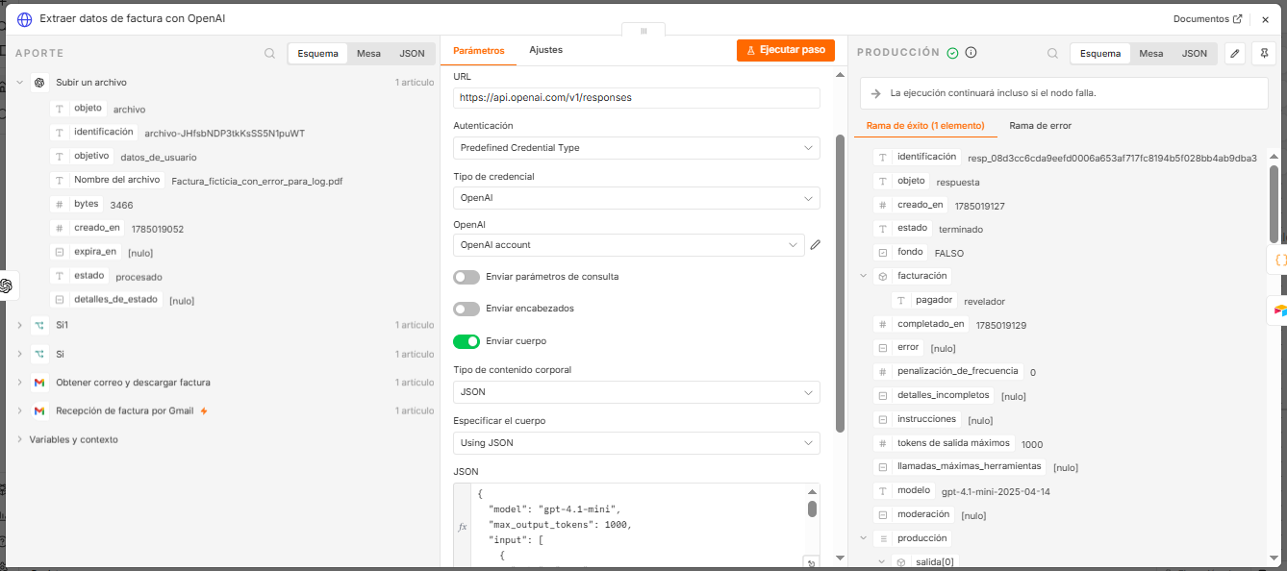
Figura 3. Configuración del procesamiento con OpenAI.
Se observa el endpoint de Responses API, el modelo gpt-4.1-mini, el cuerpo JSON dinámico y el límite max_output_tokens configurado en 1000.

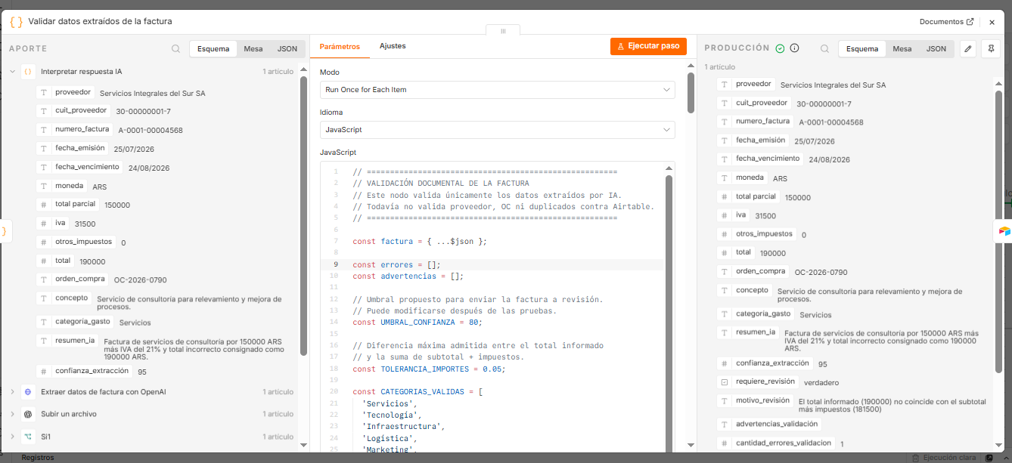
Figura 4. Validación documental de los datos extraídos.
La evidencia muestra una factura con total inconsistente. El nodo identifica la diferencia, activa requiere_revision y devuelve el motivo de revisión.

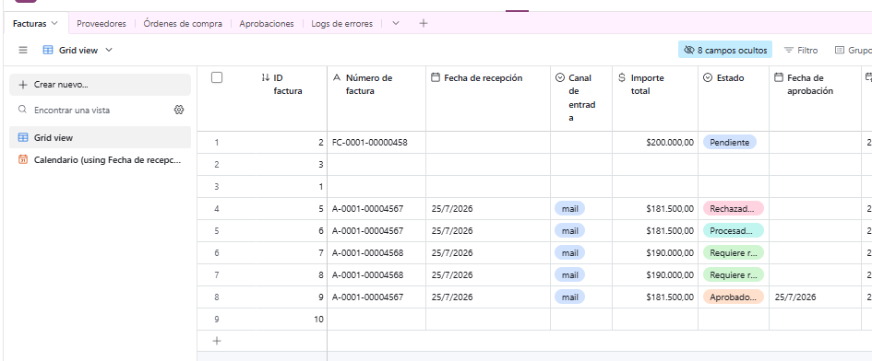
Figura 5. Registros y estados de facturas en Airtable.
La tabla centraliza facturas procesadas, aprobadas, rechazadas y con requerimiento de revisión, conservando el importe y la fecha de aprobación.

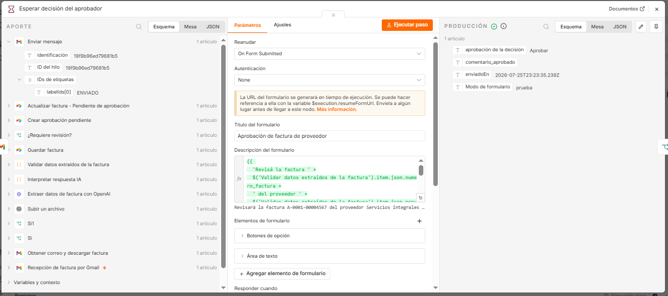
Figura 6. Punto de espera y decisión Human-in-the-Loop.
El nodo Wait reanuda el flujo cuando se envía el formulario y registra la decisión del aprobador y su comentario.

Anexo B. Estado de las evidencias
Evidencia | Estado | Observación
Vista general del flujo | Incluida | Demuestra la arquitectura implementada.
Configuración del Trigger | Incluida | Muestra frecuencia y filtro por etiqueta.
Configuración de OpenAI | Incluida | Muestra modelo y límite de tokens.
Validación documental | Incluida | Demuestra detección de inconsistencia.
Estados en Airtable | Incluida | Muestra registros aprobados, rechazados y en revisión.
Pausa HITL | Incluida | Muestra decisión y comentario del aprobador.
Ejecución completa aprobada | Pendiente | Conviene capturar la ruta ejecutada en verde.
Ejecución completa rechazada | Pendiente | Debe mostrar la rama falsa y notificación.
Log de validación en Airtable | Pendiente | Debe mostrar tipo, descripción y estado del error.
Notificación de corrección | Pendiente | Captura del correo enviado después del log.
Error técnico de OpenAI | Opcional reforzada | Útil para demostrar el Error Handler técnico.

Anexo C. Evidencia de manejo de error técnico de OpenAI
Para validar la resiliencia del flujo, se provocó de forma controlada un error técnico en la llamada a OpenAI. La ejecución no continuó hacia la interpretación ni la validación de la factura; en cambio, utilizó la rama de error, registró la incidencia en Airtable y envió una notificación automática.
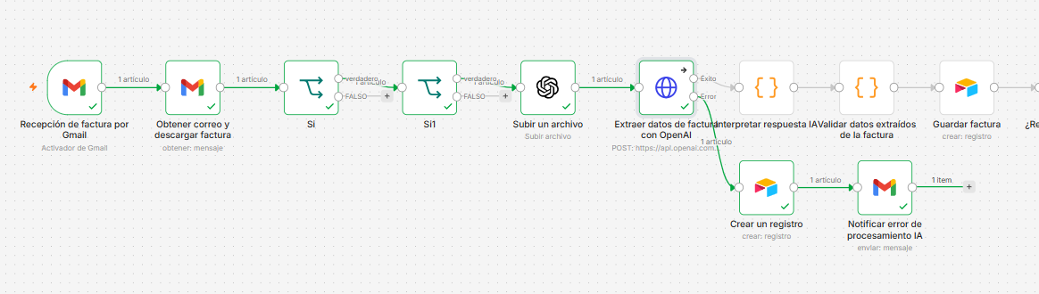
Figura 7. Ejecución de la rama de error técnico de OpenAI.
La evidencia muestra el recorrido ejecutado desde Gmail hasta el nodo de OpenAI y, ante la falla, la derivación por la salida Error hacia Crear un registro y Notificar error de procesamiento IA. Esto demuestra que el proceso captura la excepción, mantiene trazabilidad y evita que una factura continúe con datos incompletos.

Resultado observado
- La rama Éxito del nodo de OpenAI no continuó.
- La rama Error se ejecutó correctamente.
- Se creó un registro de incidencia en Airtable.
- Se envió la notificación de error de procesamiento IA.

